**114年度失智照護服務計畫**

**嘉義長庚醫院-失智服務人員4小時基礎訓練課程【報名簡章】**

1. 目的：1.強化失智症照顧專業人員對於失智症相關專業知能與應用。

2.提升失智症照顧專業人員提供個案生活照護之服務品質。

3.儲備失智症照顧專業訓練之人力。

1. 課程日期：114年07月11日(星期五)。
2. 課程時間：07:40至12:10止。
3. 課程地點：嘉義長庚紀念醫院-綜合醫學大樓B1-會議區-第二國際會議廳。
4. 課程地址：嘉義縣朴子市仁和里013鄰嘉朴路西段8號。
5. 指導單位：衛生福利部。
6. 主辦單位：嘉義縣衛生局。
7. 協辦單位：長庚醫療財團法人嘉義長庚紀念醫院。
8. 報名資格：巷弄長照站、文化健康站照顧服務員及服務人員。

**(以嘉義縣服務單位相關人員為優先)**

**已完成失智症照顧服務20小時訓練課程，並領有結訓證明**

**書者，得免接受失智服務人員基礎訓練課程4小時訓練。**

1. 提供長照繼續教育積分(申請中)。
2. 報名日期：114年05月02日上午9點開放報名，預計報名人數70人。

　　　　　　　　　　　　　　【為維護課程品質，名額有限，額滿為止。】

1. 報名費用：全程免費。

**（報名後因故取消請自行來電告知，如未告知者與當日未到，明年不給予報名名額。)**

1. 報名方式：線上報名。[**https://www.beclass.com/rid=294fed067dbc8c68142a**](https://www.beclass.com/rid=294fed067dbc8c68142a)
2. 如有其他相關事宜，請電洽本中心05-3621000分機2424或2487、2488。
3. 注意事項：

　　(一)全程參與共四小時，頒發研習證書。

　　(二)提供長照繼續教育積分(申請中)。

　　(三)本研習報名資料僅供本研習資料登錄使用，不做其他用途。

　　(四)教室禁止飲食，飲用水除外，如有需求請至教室外。

　　(五)考量用電安全，禁止充電，如手機有充電需求，請自備行動電源。

　　(六)詳細課程資訊及地圖可下載下方PDF檔案參考。

| 日期 | 時間 | 小時 | 課程名稱 | 講師 |
| --- | --- | --- | --- | --- |
| 07/11  (五) | 07:40-08:00 | 報到 | | |
| 08:00-10:00 | 2 | 認識失智症 | 嘉義長庚神經內科  謝宗達 醫師 |
| 10:00-10:10 | 中場休息 | | |
| 10:10-12:10 | 2 | 與失智者溝通之原則 | 共樂居家護理所  郭芳雅 護理師 |
| 12:10~ | 賦歸 | | |

1. 課程表：
2. 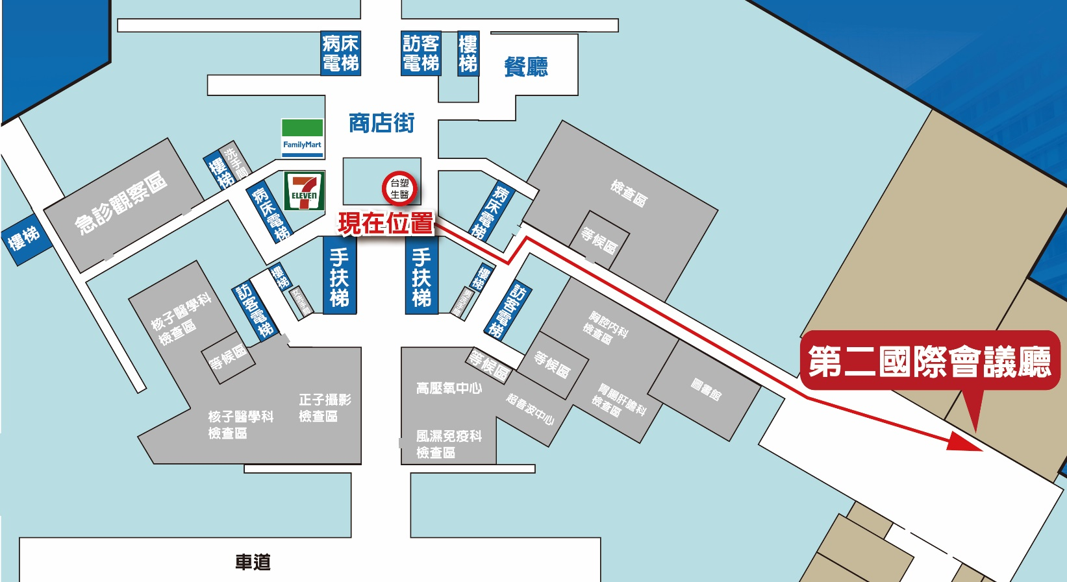位置圖：